桃源高新技术产业开发区应急检查 工作记录
桃源高新技术产业开发区于2021年7月聘请了专业的第三方“环保管家”机构服务，作为园区环保技术支撑，随同园区根据应急预案要求，对企业展开了现场现状调查和定期巡查，针对企业相关环境保护现状、安全排查等风险隐患问题的落实情况。
以下为排查情况现场照片：
2021年7月10日常德中材混凝土有限公司
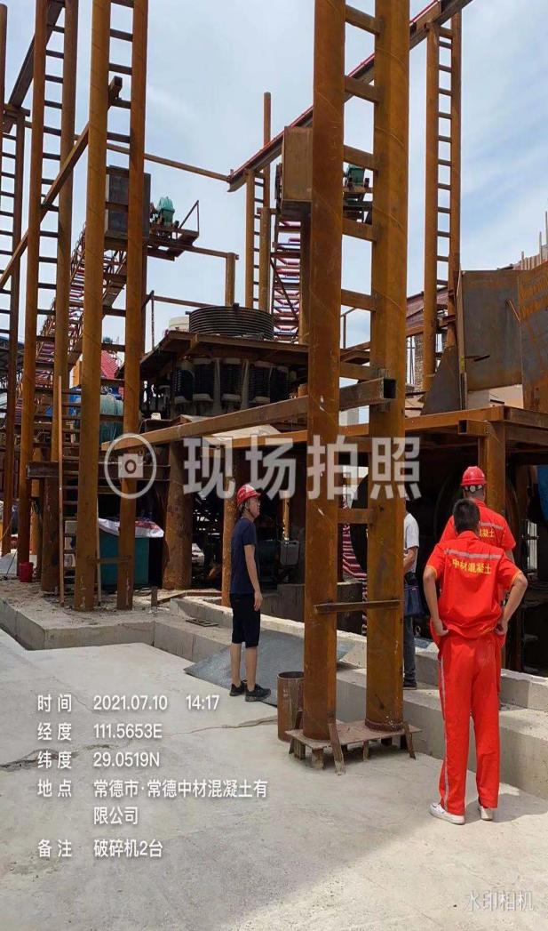 | 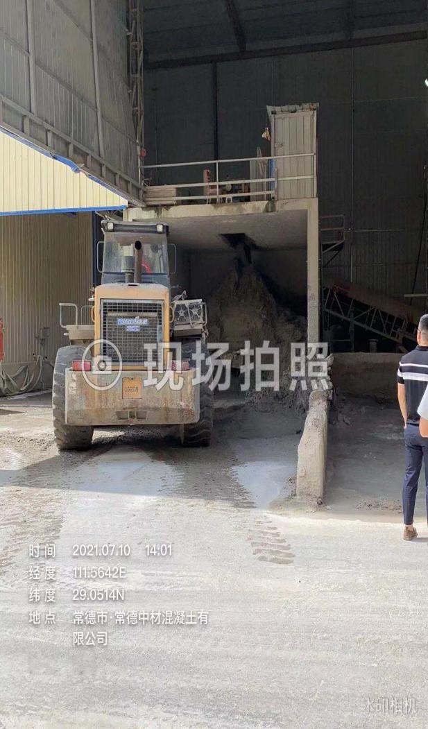

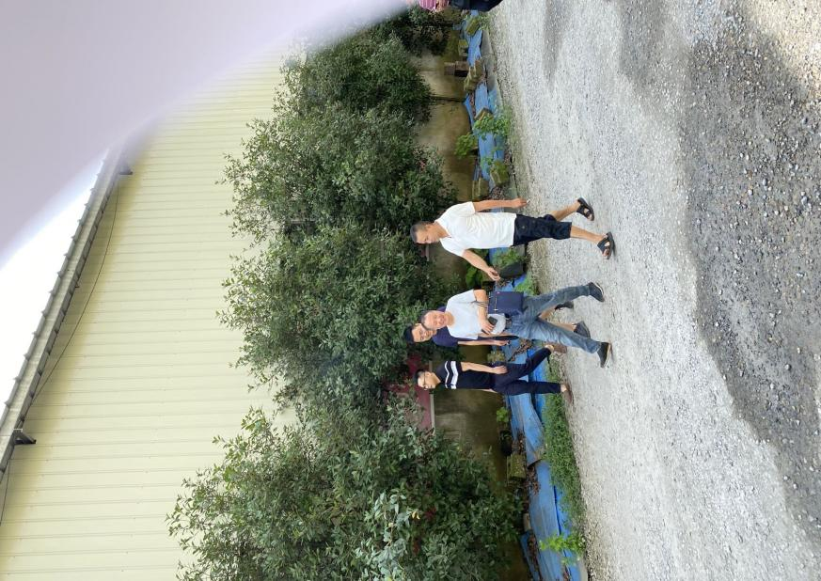
2021年7月10日常德市湘通水泥制管厂
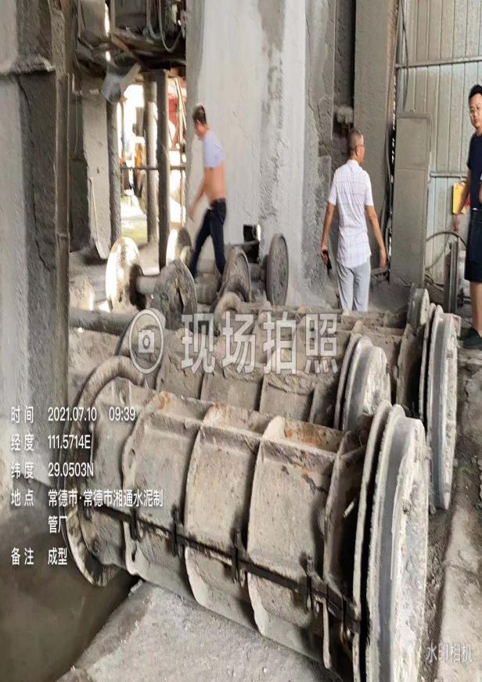

2021年9月16日湖南龙行天下运动用品有限公司
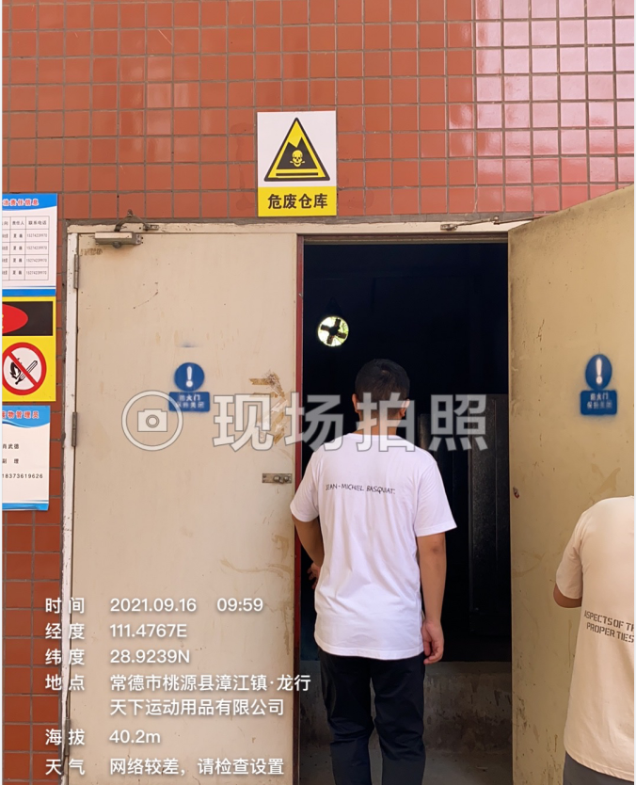 | 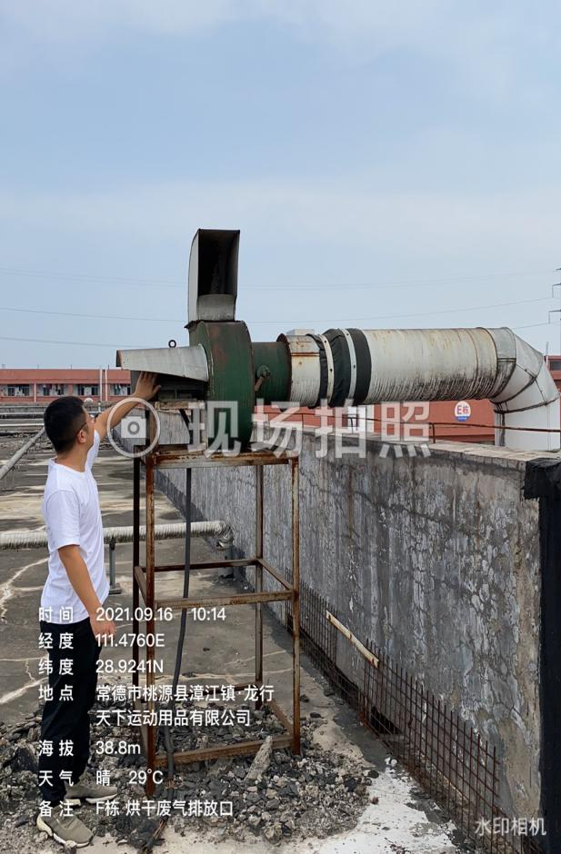
2021年9月17日湖南省康多利油脂有限公司
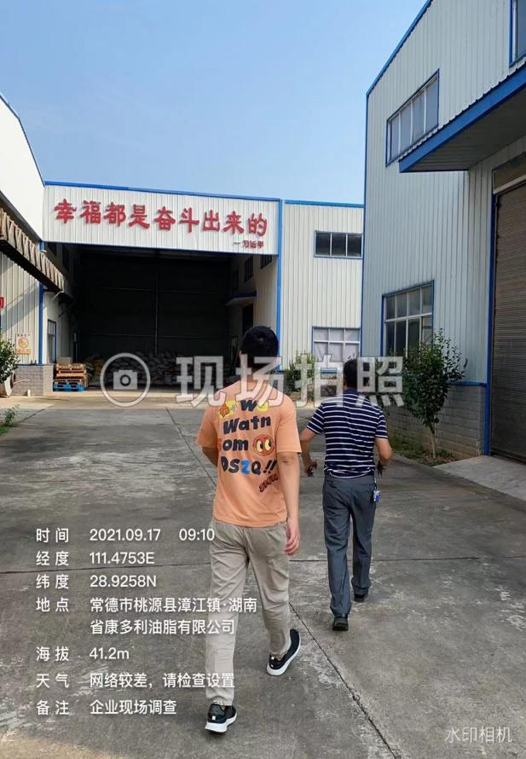 | 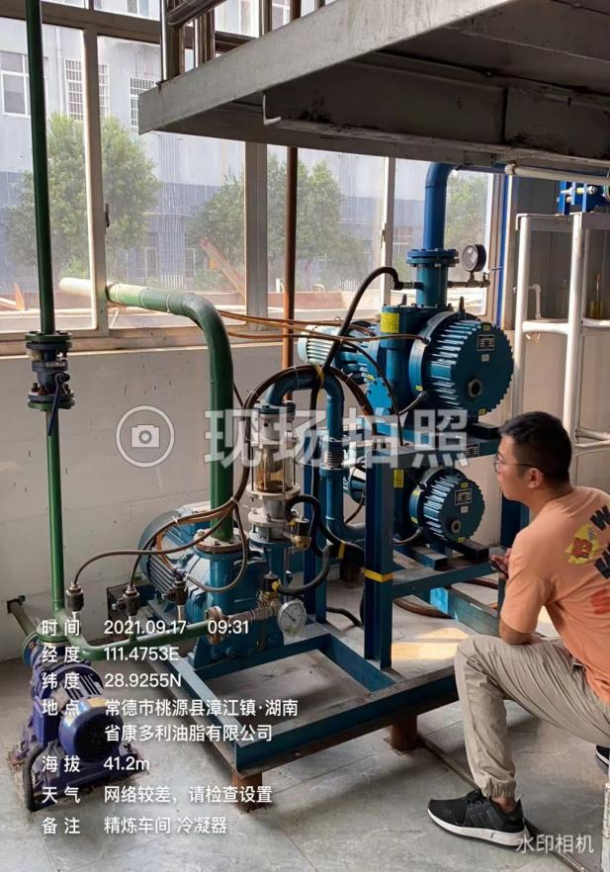
2021年10月9日湖南欣昊体育用品有限公司
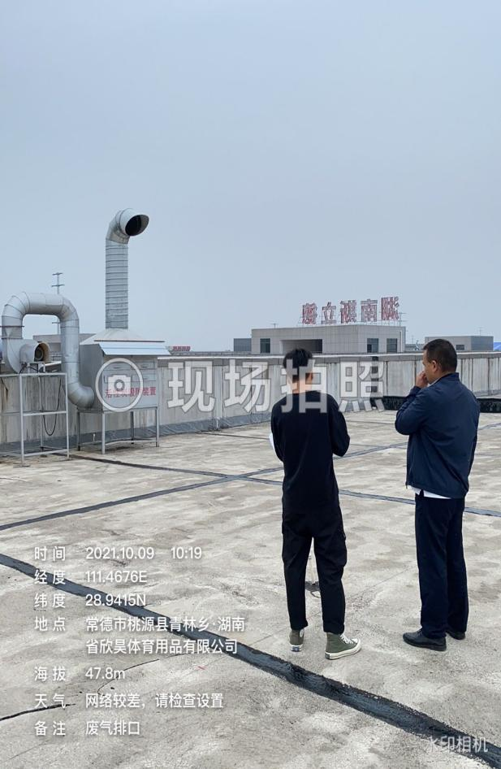 | 